PERCEPTRÓN Y LÓGICA DIFUSA: Computación Blanda

UTP | Pereira

<NOMBRE ESTUDIANTE>

OCTUBRE DE 2020

2020

# CONTENIDO

1 CONTENIDO 1

2 PRESENTACIÓN 2

3 EL PERCEPTRÓN 4

4 LÓGICA DIFUSA - INTRODUCCIÓN 5

5 CONCLUSIONES 6

6 BIBLIOGRAFÍA 7

# PRESENTACIÓN

La presente monografía está orientada a la descripción de los elementos básicos de las neuronas artificiales, en particular el perceptrón, y la teoría fundamental de la lógica difusa.

En el documento se analizan los diferentes elementos que componen ambas tecnologías, mostrando las relaciones matemáticas que dan soporte a las funcionalidades tanto del perceptrón como a los factores de incertidumbre que dan sentido a la lógica difusa.

A grandes rasgos, las redes neuronales se basan en los modelos que subyacen a las redes neuronales biológicas. El siguiente diagrama adelante algunos elementos presentes en esta tecnología.

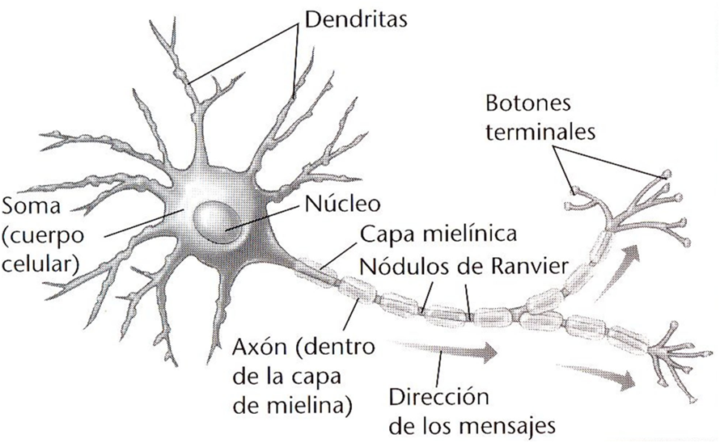

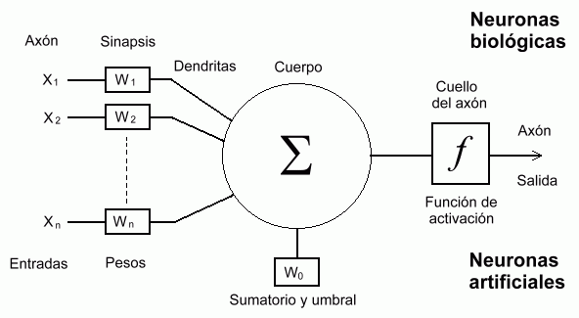

La lógica difusa se basa en la concepción de que la verdad (y la falsedad) no son absolutas. Por este motivo, todos los conceptos que concibe el ser humano tienen cierto grado de certeza, el cual se expresa fácilmente si recurrimos a un esquema como el que se ve a continuación.

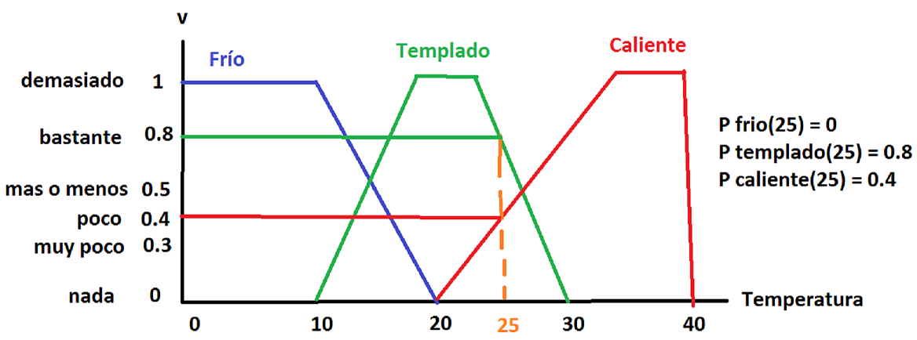

En este esquema se afirma que el Frío, la sensación de Templado, y algo que es Caliente, son curvas que varían de acuerdo con la temperatura, según se ve. En el caso particular de tener una temperatura ambiente de 25 grados, dicha temperatura tendrá un valor de verdad respecto de “Caliente” de sólo 0.4. En cambio, los 25 grados representarán, en la curva de “Templado”, un valor de verdad de 0.8. Se aprecia, además, que dichos valores se relacionan, de manera bastante cercana, con frases y/o palabras que utiliza el ser humano para describir situaciones de la vida real.

En las próximas secciones se verán estas tecnologías con un mayor grado de detalle.

**AUTOR: <NOMBRE Estudiante>**

**<CÓDIGO Estudiante>**

**<CORREO Estudiante>**

**<GITHUB Estudiante>**

# EL PERCEPTRÓN

La teoría básica del perceptrón se presenta a continuación:

<UTILIZAR EL ARCHIVO POWER POINT QUE SE VIO EN CLASE>

# LÓGICA DIFUSA - INTRODUCCIÓN

La teoría base de la lógica difusa se presenta a continuación.

<UTILIZAR EL ARCHIVO: “LÓGICA DIFUSA” DISPONIBLE EN EL CLASSROOM

NOTA: EL DOCUMENTO ORIGEN TIENE 10 PÁGINAS. SE DEBE RESUMIR EN SÓLO TRES PÁGINAS. ESTO IMPLICA LEER Y COMPRENDER EL DOCUMENTO, Y SIMPLIFICAR SU CONTENIDO PARA COLOCARLO EN ESTA MONOGRAFÍA>

# CONCLUSIONES

El desarrollo de las temáticas elaboradas en clase utilizando el lenguaje JavaScript prueba ser un mecanismo de gran valor para el aprendizaje de los conceptos básicos de la materia.

# BIBLIOGRAFÍA

<https://repl.it>

<OTROS ENLACES ADICIONALES>